Pokyny pro přípravu příspěvku do sborníku

Instructions to authors for the preparation of the manuscript

Pavel Novákª, Luboš Procházka^{b}
ªATZK, K Vodárně 531, 257 22 Čerčany, Česká republika, asociacetz@asociacetz.cz
^{b}ECOSOND s.r.o., Křížová 1018, 150 00 Praha 5, Česká republika, ecosond@ecosond.cz

Abstrakt (12 pt, tučné, velká písmena) – v českém i anglickém jazyce

Maximálně 250 slov, písmo Times New Roman velikosti 12 pro text. Pro název referátu v českém i v anglickém jazyce 16 bodů tučně velké písmo, pod názvem vynechat 2 řádky. 13 bodů tučně pro jména autorů, 12 bodů kurzívou pro název pracoviště autorů – vše rovnat do bloku, řádkování 1. Vynechat 3 řádky, poté uvést abstrakt. Rozsah příspěvku je maximálně 8 stran včetně obrázků a tabulek. Rozložení stránky by mělo být z každé strany 2,5 cm. Pro psaní referátu použijte uvedené záhlaví.

1. Kapitola

Názvy kapitol 12 bodů, tučné, všechna písmena velká, písmo Times New Roman. Pod názvem vynechat 1 řádek.

    - Podkapitola
Text příspěvku doporučujeme rozčlenit na číslované kapitoly a podkapitoly. Velikost písma 12 bodů, typ Times New Roman, řádkování 1. Text musí vyplňovat hranice stránky. S novým názvem kapitoly nezačínejte na posledním řádku stránky.

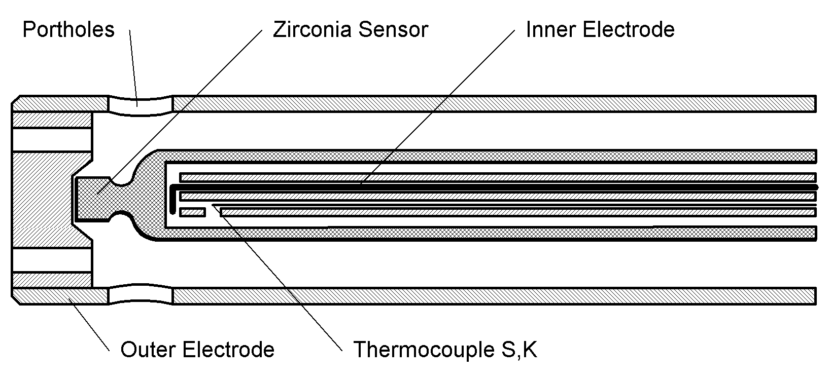
1.2 Obrázky a tabulky
Použité obrázky by měly mít uvedeno příslušné zvětšení, měly by být v originální digitální popř. v kvalitně naskenované podobě (formát jpg, gif, tiff, bmp apod.) Název obrázku (12 bodů, kurziva) Obr.1. napište pod obrázek, centrujte podle obrázku a hned pod něj uveďte ještě název v angličtině Fig.1. Je doporučené obtékání textu.
Obr.1. Schéma kyslíkové sondy
Fig.1. EGO sensor
V případě tabulky napište Tab.1., na stejný řádek název tabulky a pod ním Table 1 anglicky. Je-li tabulka příliš dlouhá, musí být na další stránce nahoře opět její číslo a hlavičky sloupců. Umístění tabulek i obrázků se doporučuje na té straně, na které je na ně zmínka či odkaz.

Literatura

Odkazy na literaturu označte podle jejich výskytu v textu arabskými číslicemi v pořadí, v jakém s v textu vyskytují.

[1] Novák, P., Patera, J. Hlediska chlazení u vakuových pecí. Hutnické listy, 1999, roč. 50, č.10, s. 8-14.
[2] Vráblík, F. Program pro výpočet tvrdosti oceli v závislosti na kalící schopnosti média. Sborník z konference Zabezpečení jakosti v provozech tepelného zpracování. Praha: ATZK, 2007, s. 29-35

Upozornění: Uvádí se nakladatelské údaje (místo vydání, vydavatel) nikoliv místo konání konference

V případě dotazů a nejasností nás neváhejte kontaktovat na e-mailové adrese conference@asociacetz.cz.

Příspěvky posílejte v elektronické formě (e-mail, www.uschovna.cz) ve formátu MS Word a PDF nejpozději do 30.9.2020. Žádáme o dodržení stanoveného termínu pro zaslání příspěvku, v opačném případě nezaručujeme jeho publikaci ve sborníku.

Za jazykovou úpravu příspěvku plně odpovídají autoři. Příspěvky, nevyhovující výše uvedeným instrukcím mohou být vráceny autorům k přepracování, proto žádáme o pozorné přečtení rukopisů příspěvků před jejich odesláním.
Děkujeme.

Vybrané a schválené příspěvky budou uveřejněny v odborném časopisu Deffect and Diffusion Forum indexovaném v databázi SCOPUS
Upozornění: pro uveřejnění příspěvku v odborném časopisu Deffect and Diffusion Forum je jednou z podmínek dodat článek v anglickém jazyce.

www.htconference.cz

